父组件：HelloWorld.vue

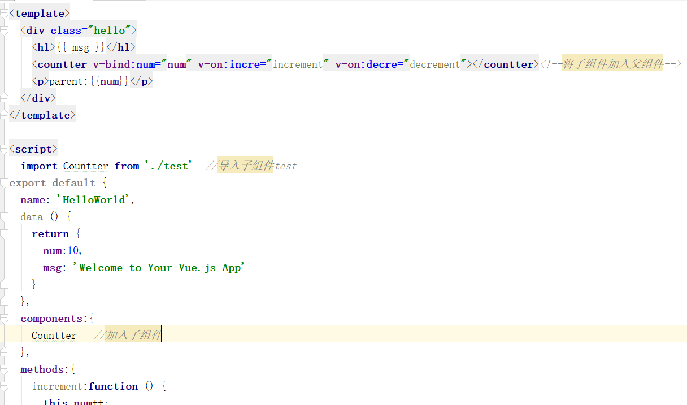

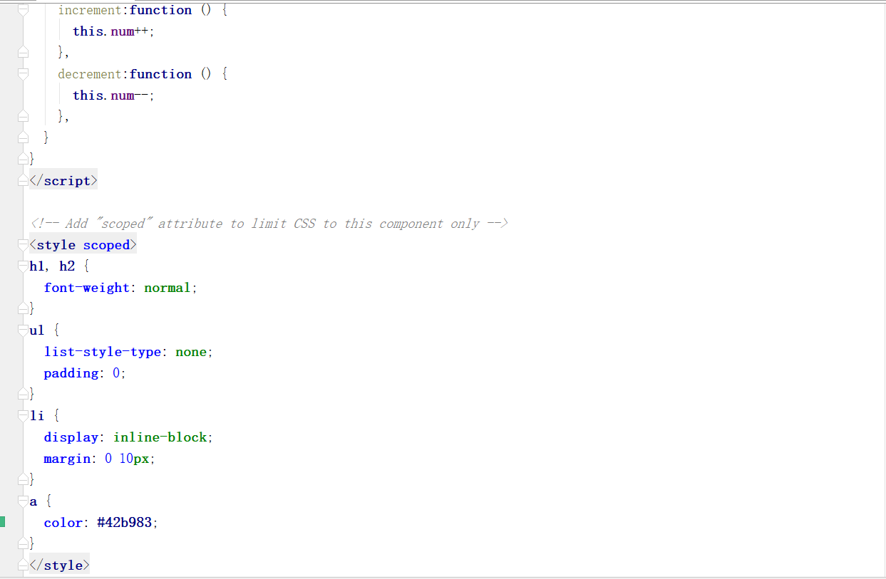

父组件向子组件传值通过props，子组件向父组件传值通过emit

子组件：test.vue

